**PRESENTATION GENERALE DE L'APPLICATION WEB TRAFICWEB**

Table des matières

1 LE CONTEXTE 3

1.1 Le Réseau Routier National (RRN) 3

1.2 Les données statistiques de trafic routier 4

1.2.1 Section de trafic 4

1.2.2 Les données individuelles 6

1.2.3 Les données générales et classifiées 7

1.2.4 Les données statistiques de trafic 9

1.3 L'organisation chargée du suivi des données statistiques de trafic 10

1.3.1 Les gestionnaires des sections de trafic 10

1.4 Le référentiel routier (RIU v2) et le MERIU v2 12

1.5 Le FEOR 19

1.5.1 Concept d’Objet Routier Simple (ORS) 19

1.5.2 Concept de type (ponctuel ou linéaire) d’ORS 20

1.5.3 Concept de portée (voie, chaussée, route) d’une thématique 24

1.5.4 Concepts de localisation et de données métier d'un Objet Routier Simple (ORS) 28

1.5.5 Concept de recouvrement 30

1.5.6 Concept de continuité (pour les ORS linéaires) 32

1.5.7 Section de trafic et FEOR 34

1.5.8 Quelques règles de gestion du FEOR 35

1.6 L'infocentre ISIDOR v3 37

1.7 Le positionnement de TraficWeb au sein du SI de la route 40

# LE CONTEXTE

## Le Réseau Routier National (RRN)

Le **M**inistère de l'**E**nvironnement, de l'**E**nergie et de la **M**er (MEEM) est chargé **de collecter les données statistiques de trafic routier** sur le **R**éseau **R**outier **N**ational (RRN).

Le RRN comporte environ 20 580 km de routes au 1er janvier 2016 gérées soit :

* Directement par l'Etat et notamment les **D**irections **I**nterdépartementales des **R**outes (DIR). C'est le *réseau non concédé*.
* Par des concessionnaires comme les **S**ociétés **C**oncessionnaires d'**A**utoroutes (SCA) dont APRR, Cofiroute, Vivendi, … pour les portions d'autoroutes payantes. C'est le *réseau concédé*.

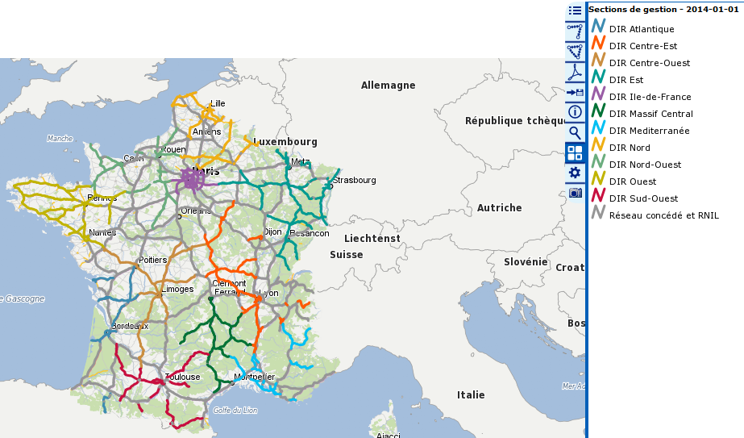

RNIL = **R**éseau **N**ational

d’ **I**ntérêt **L**ocal

(Voies prochainement

déclassées, …)

La répartition entre le réseau concédé et le non concédé est la suivante au 1er janvier 2016 :

* Environ 11 615 km de RRN non concédé (**R**outes **N**ationales (RN), **V**oies **R**apides **U**rbaines (VRU), portions d'autoroutes non concédées (non payantes), …).
* Environ 8 965 km de RRN concédé (autoroutes payantes, …).

Les Routes Départementales (RD), les Voies Communales (VC), … ne font pas partie du RRN.

## Les données statistiques de trafic routier

### Section de trafic

Des **dispositifs de suivi de trafic** (stations de comptage, péages, radars, caméras …) sont placés tout le long du **R**éseau **R**outier **N**ational (RRN) et permettent de connaître les statistiques de trafic pour une **section de trafic** donnée.

Une **section de trafic** est un *tronçon de route* sur lequel on considère que le trafic et la capacité de circulation sont homogènes (quasiment constants).

**Vue cartographique d’une section de trafic dans ISIDOR v2** (section de trafic sur l’A1 commençant dans le département du Val d’Oise (95) au PR20 + abscisse 741 et se terminant dans le Val d’Oise (95) au PR27 + abscisse 873) :

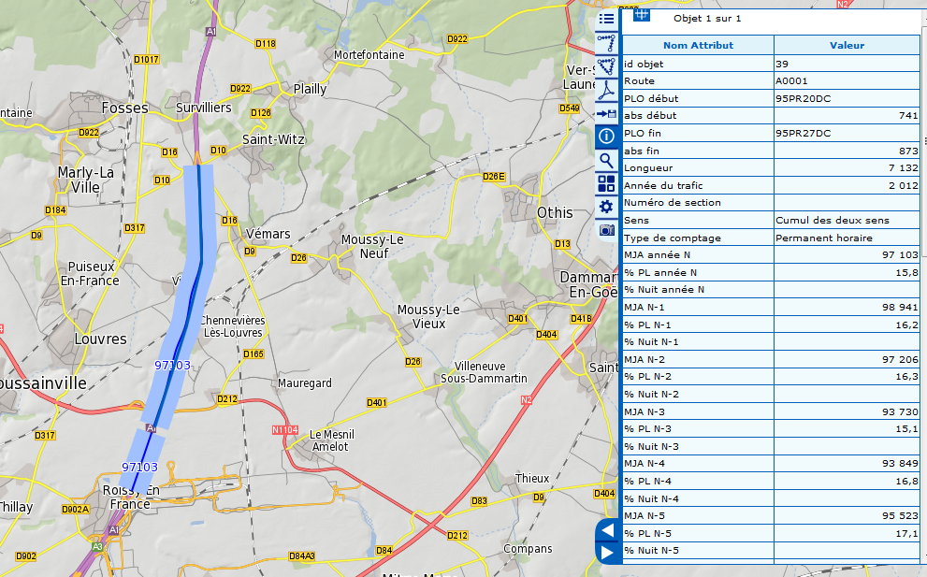

Section de trafic

Données métier de trafic (TMJA, TMJM, …) pour une année N considérée

Même section de trafic avec les **P**oints de **R**epère (PR) apparents :

Les **P**oints de **R**epère (PR) sont des points situés sur chaque route du **R**éseau **R**outier **N**ational (RRN) permettant de localiser n'importe quel objet ou évènement routier par rapport à la route. Ils sont matérialisés sur le terrain (souvent par des plaquettes). Les bornes kilométriques sont une excellente modélisation de la notion de PR même si la distance inter-PR ne vaut pas forcément 1 kilomètre.

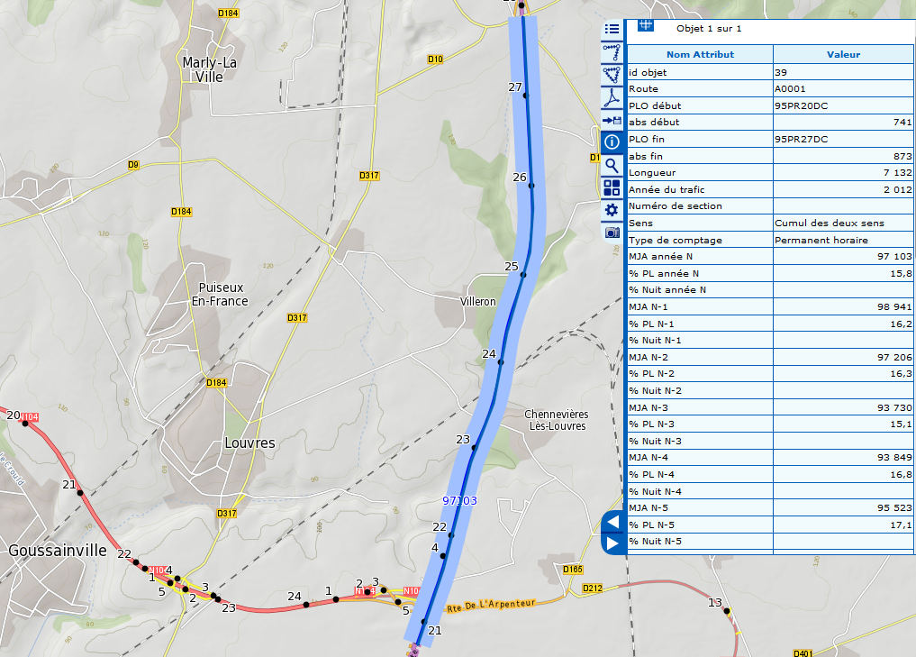

Point sur l’A1 sur la chaussée droite au PR27 et à l’abscisse 873

abscisse

PR

Section de trafic

#### Notion de Point de Localisation (PLO)

Le **P**oint de **LO**calisation (PLO) est une généralisation du **P**oint de **R**epère (PR).

Un PLO peut être une adresse « numéro + nom de la rue », Un élément de construction comme un début de fourche, un PR, …. En résumé, un PLO est un repère unique facilement identifiable sur une route ou un dispositif d’échange à partir duquel on peut repérer d’autres objets.

Les PR sont un cas particulier de PLO. Ce sont les repères les plus utilisés dans les applications métier traitant du trafic. Cependant, certains PLO deviennent de plus en plus utilisés : les PLO « de type PR ». En fait, le **PLO de type PR** est construit à partir d’un PR et concentre dans sa dénomination toutes les caractéristiques utiles du PR.

Par exemple, le **PR** numéro **37** situé dans le Département **73** sur la chaussée droite (**D**) en zone concédée (**C**) peut s’écrire sous la forme de PLO de type PR : **73PR37DC**. On pourra donc passer d’un PR à un PLO de type PR dans TraficWeb avec une expression régulière de type :

PLO de type PR : [**Département**] **PR** [**numéroPR**] [**Côté**] [**CodeConcession**]

### Les données individuelles

Chaque dispositif de suivi du trafic (stations de comptage, péages, radars, caméras …) est susceptible de mesurer des grandeurs physiques (vitesse, poids, …) relatives au déplacement et aux caractéristiques de *chaque véhicule* en sus de compter les véhicules. Ces données relatives à chaque véhicule sont appelées **données individuelles** (ou également données *microscopiques*).

Toutes les stations *ne sont pas capables de fournir tous les types de données individuelles*. Par exemple, une caméra ne fournira pas le poids d'un véhicule. Les données individuelles mesurées par un dispositif de suivi de trafic dépendent de :

* Sa nature (caméra, station de comptage à boucles, radar, …).
* Sa conformation technique (nombre de boucles, câble piézoélectrique pour mesurer le poids, radar pour mesurer les vitesses, caméra pour évaluer les silhouettes, …).
* Son paramétrage (on peut par exemple paramétrer une station de comptage pour qu'elle ne mesure pas les vitesses des véhicules alors que ses équipements techniques le permettraient).

Le tableau ci-dessous présente les données de trafic **potentiellement mesurables pour un véhicule passant** au droit d’un dispositif de suivi de trafic.

Tableau des données individuelles

|  |  |
| --- | --- |
| **DONNEE INDIVIDUELLE** | **REMARQUES** |
| **Localisation** [géographique (x,y,z)] ou [Route + PR + abscisse] ou [Route + PLO + abscisse] de la station (et donc du véhicule compté) | Indispensable pour connaître le point de comptage et pour pouvoir géolocaliser (connaitre les coordonnées x, y, z connaissant PR + abscisse sur une route) les sections de trafic |
| **horodate** du passage du véhicule (date + heure) | date + heure (horodate) |
| **sens** de circulation du véhicule | Important pour connaître les trafics par sens de circulation |
| **voie** de circulation empruntée par le véhicule | Important pour surveiller particulièrement une voie (souvent la voie de droite) |
| **identifiant** du véhicule (plaque) | Lecture Automatisée de Plaques d'Immatriculation (LAPI) - Automatic Number Plate Recognition System (ANPR).  Permet de remonter aux caractéristiques précises d’un véhicule après croisement avec le fichier des cartes grises nécessitant une autorisation de la CNIL et une anonymisation des données (utilisé dans le SI Accidents par exemple). |
| **vitesse** instantanée du véhicule |  |
| **Longueur** du véhicule |  |
| **hauteur** du véhicule |  |
| **catégorie** du véhicule | VL, PL, 2 Roues Motorisées (2RM), … |
| **silhouette** du véhicule | Selon les 14 classes de silhouette : K1 Véhicule Léger (VL) ou fourgon K2 Camion 2 essieux, Tracteur 3 essieux K3 Tracteur 2 essieux + remorque 1 essieu, Camion 3 essieux K4 Camion 4 essieux, … |
| **poids** total roulant du véhicule |  |
| **nombre d'essieux** du véhicule |  |
| **poids par essieu** du véhicule |  |
| **temps inter-véhiculaire** |  |
| **temps de présence** du véhicule sur la boucle | Permet de calculer le taux d'occupation TO |
| **distance inter-véhiculaire** |  |

### Les données générales et classifiées

Ces données individuelles mesurées par un dispositif de suivi de trafic y sont ensuite le plus souvent **agrégées temporellemen**t toutes les 20 secondes, ou toutes les minutes, 6 minutes, …

Ces agrégations temporelles de données individuelles se rapportant à un groupe de véhicules sont appelées **données générales**ou encore données *moyennes*.

Il y a donc déjà des opérations d’**agrégation et/ou des calculs** au niveau du dispositif de suivi de trafic pour passer des données *individuelles* aux données *générales*.

* Si on prend par exemple la vitesse, la donnée individuelle sera la vitesse instantanée d’un véhicule donné au droit de la station.
* La vitesse Tous Véhicules 6mn sera la vitesse moyenne de l’ensemble de tous les véhicules passés au droit de la station dans un laps de temps de 6 minutes. On a donc agrégé les vitesses instantanées de chaque véhicule pendant 6 minutes (données individuelles) puis on a calculé la vitesse moyenne (donnée générale).

Une donnée générale peut s’appliquer à une **catégorie** particulière de véhicule : par exemple la vitesse **P**oids **L**ourds (PL) 6mn peut être calculée dès lors que l’on sait distinguer les PL des autres véhicules au niveau des données individuelles.

Les données individuelles sont rangées dans des **classes normalisées** si nécessaire (par exemple, la vitesse d'un véhicule classée dans la classe de vitesse 50-70km/h car il roulait à 60 km/h). Le **L**angage de **C**ommande **R**outier (LCR) utilisé pour normaliser les échanges entre les équipements de la route définit par exemple des classes normalisées pour les longueurs, les vitesses, les silhouettes de véhicules, …

On parle de **données classifiées** lorsque l’on fournit une agrégation temporelle correspondant à une **classe normalisée**. Par exemple, on fournira le nombre de véhicules passés devant le dispositif de suivi de trafic d’une longueur comprise entre 0m et 6m toutes les 6 minutes. On parle alors de longueur classifiée 6mn (dans la classe de longueur [0m-6m]).

Tableau des données générales (éventuellement classifiées) pour une agrégation temporelle (20s, 1mn, 6mn, h, …) :

|  |  |  |
| --- | --- | --- |
| SIGLE | DONNEE GENERALE | EXPLICATION |
| QT | **Débits** tous véhicules |  |
| TT | **Taux d’occupation** tous véhicules |  |
| PL | **Débits** Poids Lourds |  |
| VT | **Vitesse** moyenne tous véhicules |  |
| LC | **Longueurs** *classifiées* | débits dans 6 classes de longueur en LCR |
| VC | **Vitesses** *classifiées* | débits dans 12 classes de vitesse en LCR |
| KC | **Silhouettes** *classifiées* | débits dans 14 classes de silhouettes en LCR |
| EC | **Essieux** *classifiés* | débits dans 12 classes de poids d’essieu en LCR |
| PC | **Poids** Total Roulant (PTR) *classifiés* | débits dans 6 catégories de PTR en LCR |

On obtient ensuite des **données statistiques** en faisant de nouveaux calculs à partir des données générales (éventuellement classifiées). Par exemple, le **T**rafic **M**oyen **J**ournalier **A**nnuel (TMJA) qui est la moyenne des trafics journaliers sur un an est une donnée statistique de trafic.

Tableau des classes normalisées dans le LCR (tableau datant de 2001) :

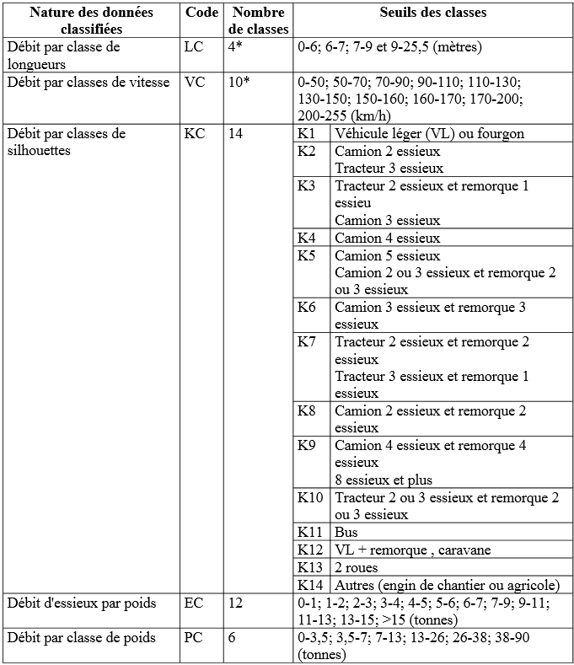

### Les données statistiques de trafic

On élabore ensuite *à partir des données générales* des **données statistiques de trafic**. Ces productions sont généralement réalisées au niveau des producteurs de données statistiques routières (DIR et SCA).

On calcule notamment des :

* **Agrégations des trafics des voies par sens** (pour obtenir le trafic par sens (chaussée) en cas de route à chaussées séparées ou le trafic pour la route en cas de route à chaussée unique à plusieurs voies).

Sens croissant de la route

Chaussée Gauche (G))

Voie 1

Trafic sens Droit = Trafic voie1 + Trafic voie 2

Chaussée Droite (D)

Voie 2

Voie 1

* **Agrégations des trafics par chaussées** pour obtenir le trafic sens confondus (sens cumulés) de la route en cas de route à chaussées séparées.
* **Agrégations spatiales** (consolidations nationales ou régionales par exemple)
* **Agrégations temporelles** autres que celles déjà réalisées au niveau des données générales (consolidations mensuelles, consolidations annuelles, …).
* **Taux et Indices** comme l'indice national de la circulation qui évalue comment évolue le trafic sur une portion de route.

Tableau montrant quelques exemples de données statistiques

| **SIGLE** | **DONNEE STATISTIQUE** | **EXPLICATION** |
| --- | --- | --- |
| TMJA | Trafic Moyen Journalier Annuel | Moyenne annuelle des trafics journaliers au droit du point de comptage |
| TMJM | Trafic Moyen Journalier Mensuel | Moyenne mensuelles des trafics journaliers au droit du point de comptage |
| %PL | Pourcentage de Poids Lourds | Pourcentage de Poids Lourds (PL) par rapport au Trafic Total Tous Véhicules au droit du point de comptage |
| %Trafic Nuit | Pourcentage de trafic de nuit | Pourcentage de trafic Tous Véhicules de Nuit par rapport au Trafic Total Tous Véhicules au droit du point de comptage |
| TMJA particulières | Trafic hors vacances scolaires, … | Moyenne annuelle des trafics journaliers au droit du point de comptage dans des périodes particulières |

Ce sont ces données statistiques de trafic telles que la TMJA (**T**rafic **M**oyen **J**ournalier **A**nnuel), la TMJM (**T**rafic **M**oyen **J**ournalier **M**ensuel), les pourcentages de **P**oids **L**ourds (%PL) et de trafic de nuit qui nous intéressent dans l'application TraficWeb.

## L'organisation chargée du suivi des données statistiques de trafic

### Les gestionnaires des sections de trafic

Les dispositifs de suivi de trafic (stations de comptage, péages, radars, caméras …) mesurent **au droit d'eux-mêmes** les grandeurs physiques (vitesse, poids, …) relatives au déplacement et aux caractéristiques de *chaque véhicule* en sus de compter les véhicules. On connaît donc ces grandeurs physiques au droit d'un dispositif de suivi de trafic donné.

Les gestionnaires de la route utilisent la géométrie du Réseau Routier National (RRN) ainsi que leurs connaissances métier pour définir des tronçons de route *homogènes en trafic et en capacité de circulation*. Le trafic et la capacité du réseau sont donc à peu près constants tout le long d'un tronçon de route appelé **section de trafic**.

Les **gestionnaires de la route** définissent les sections de trafic et les équipent d'un dispositif de suivi de comptage. Les grandeurs physiques mesurées au droit du dispositif de comptage sont *réputées valables tout le long de la section de trafic*.

On associe donc les données statistiques de trafic non pas seulement au point de comptage (lieu du dispositif de suivi de trafic) mais à toute la section de trafic.

Les gestionnaires diffèrent en fonction du mode d'exploitation de la route :

* Les **D**irections **I**nterdépartementales des **R**outes (DIR) pour le **réseau non concédé**
* Les **S**ociétés **C**oncessionnaires d'**A**utoroute (SCA) pour le **réseau concédé**.

Ce point est important pour TraficWeb car il signifie qu'il y a **deux types de fournisseurs de données** en entrée de l'application : les DIR et les SCA. En outre, **les données fournies par ces deux types d'organisations ne sont pas les mêmes et pas au même format**.

#### Les gestionnaires du réseau non concédé : les DIR

La gestion du RRN non concédé a été répartie entre 11 DIR sur le territoire national :



RNIL = **R**éseau **N**ational

d’ **I**ntérêt **L**ocal

(Voies prochainement

déclassées, …)

1. La DIR **A**tlantique (DIRA) englobant notamment Bordeaux
2. La DIR **C**entre-**E**st (DIRCE) englobant notamment Lyon
3. La DIR **C**entre-**O**uest (DIRCO) englobant notamment Limoges
4. La DIR **E**st (DIRE) englobant notamment Strasbourg
5. La DIR **I**le-de-**F**rance (DIRIF) englobant notamment Paris
6. La DIR **M**assif **C**entral (DIRMC) englobant notamment Clermont-Ferrand
7. La DIR **Méd**iterranée (DIRMED) englobant notamment Marseille
8. La DIR **N**ord (DIRN) englobant notamment Lille
9. La DIR **N**ord-**O**uest (DIRNO) englobant notamment Rouen
10. La DIR **O**uest (DIRO) englobant notamment Rennes
11. La DIR **S**ud-**O**uest (DIRSO) englobant notamment Toulouse

Chacune de ces DIR a donc défini ses sections de trafic et équipé celles-ci de dispositif de suivi de trafic. Elle établit ses données statistiques de trafic et les fournit à TraficWeb sous forme de **fichier textuels ASCII appelés fichiers HIT** en vue de la consolidation nationale annuelle.

D'un point de vue administratif, toutes ces DIR sont placées sous la responsabilité de MEEM/DGITM/DIT/GRN/**GRT** (Sous-direction de la **G**estion du **R**éseau routier non concédé et du **T**rafic) concernant le suivi des trafics sur le RRN non concédé.

#### Les gestionnaires du réseau concédé : les SCA

Le réseau concédé est majoritairement représenté par les autoroutes payantes. Celles-ci sont gérées pas des concessionnaires privés tels que Cofiroute, SANEF, APRR, Vinci, …

Ces **S**ociétés **C**oncessionnaires d'**A**utoroute (SCA) ont également défini leurs sections de trafic et les ont équipées de dispositif de suivi de trafic (péages, stations de comptages, Systèmes de Pesage en Marche (SPM), …).

Les SCA élaborent également leurs données statistiques de trafic et les fournissent à TraficWeb sous forme de **fichier textuel au format csv appelé fichier DARWIN** en vue de la consolidation nationale annuelle.

D'un point de vue administratif, toutes ces SCA sont suivies par MEEM/DGITM/DIT/GRN/**GRA** (Sous-direction de la **G**estion du **R**éseau **A**utoroutier Concédé). Le gestionnaire de TraficWeb doit disposer d'un accès à la base de données DARWIN de GRA pour en extraire le fichier de suivi de trafic du réseau concédé annuel. La base de données Darwin gérée par GRA est alimentée par l'ensemble des SCA.

## Le référentiel routier (RIU v2) et le MERIU v2

Toutes les routes du RRN sont consignées dans un **référentiel** appelé **R**éférentiel **I**nter-**U**rbain de 2ème génération (RIU v2). "Inter-Urbain" précise que ce référentiel contient les routes de rase campagne au contraire du **R**éférentiel **U**rbain (RU) qui contient le réseau national en milieu urbain.

Le RIU v2 comporte non seulement les routes et leurs caractéristiques mais aussi des sections de référentiel, des **p**oints de **lo**calisation (plo), des règles de gestion, …

Le point important est que toutes les applications développées pour le compte du Ministère – et par conséquent TraficWeb - doivent se conformer au RIU v2. Si une application du Ministère proposait comme route appartenant au **R**éseau **R**outier **N**ational (RRN) une route non déclarée dans le RIU v2 par exemple, cette route ne pourrait être reconnue par le **S**ystème d'**I**nformation (SI) de la route puisqu'elle n'aurait pas d'existence dans le référentiel.

Le **M**odèle d’**E**change des **R**éférentiels **I**nter-**U**rbains de 2ème génération (MERIU v2) modélise comment on doit créer un **R**éférentiel **I**nter-**U**rbain de 2ème génération (RIU v2) au Ministère.

Un RIU v2 (**R**éférentiel **I**nter-**U**rbain de 2ème génération) comporte les routes, les **P**oints de **Lo**calisation (plo), la géométrie des routes, les règles de gestion et toutes les données nécessaires pour localiser des objets routiers (une section de trafic par exemple) sur le RRN. **Un RIU v2 est valable à une date donnée puisque le réseau routier est susceptible de modifications**.

Dans notre modèle RIU v2, la route n'est pas vue comme "un long serpent qui chemine parmi les prés" mais comme **une** (cas des routes à chaussée unique) ou **plusieurs** (cas des routes à chaussées séparées) **nappes de voies**.

Chaque "*nappe de voies*" correspond à une **chaussée**. Physiquement, la chaussée est donc un "ruban de bitume" susceptible de porter *une ou plusieurs voies* sur lesquelles les véhicules vont circuler dans le sens croissant ou décroissant. Il y a une seule nappe de voies lorsque la route est à chaussée unique. Il y en a deux (une par chaussée) lorsque la route est à chaussées séparées (c.a.d. deux rubans de bitumes *séparés par un dispositif physique présumé infranchissable* comme un mur, une glissière, un terre-plein central, …).

Chaque chaussée comprend un certain nombre de voies qui peut être *variable* le long de la chaussée. Une chaussée peut passer d'une voie à deux voies, etc…

Le schéma modélisant la route comme un "long serpent qui chemine" ci-dessous est trompeur et faux :

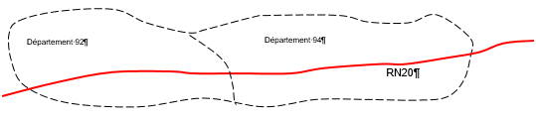

Il donne l'impression que la RN20 peut être assimilée à un "fil unique". Or, la RN20 peut avoir deux chaussées séparées (par un obstacle infranchissable de type terre-plein, glissière, …, ***pas*** *par une simple bande blanche qui ne constitue pas un séparateur*) et parfaitement disjointes.

En outre, il donne l'illusion que "Département" est une thématique de *portée route,* c'est-à-dire que le département est forcément le même sur toutes les voies et les chaussées d'une route à une localisation donnée. Or en réalité, c'est une thématique de *portée chaussée.* En effet, le séparateur des chaussées d'une route peut correspondre avec une limite de département. C'était le cas de la RN 20 à Bagneux où la chaussée à 2 voies côté Sétra était dans le 92 et celle à 2 voies côté Cachan juste en face était dans le 94.

Notre modèle RIU v2 est le suivant :

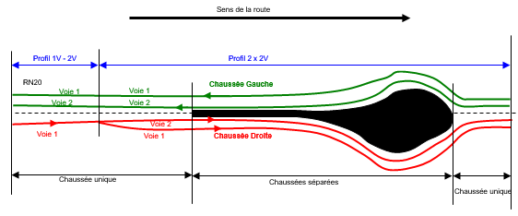

#### Le modèle conceptuel du RIU v2

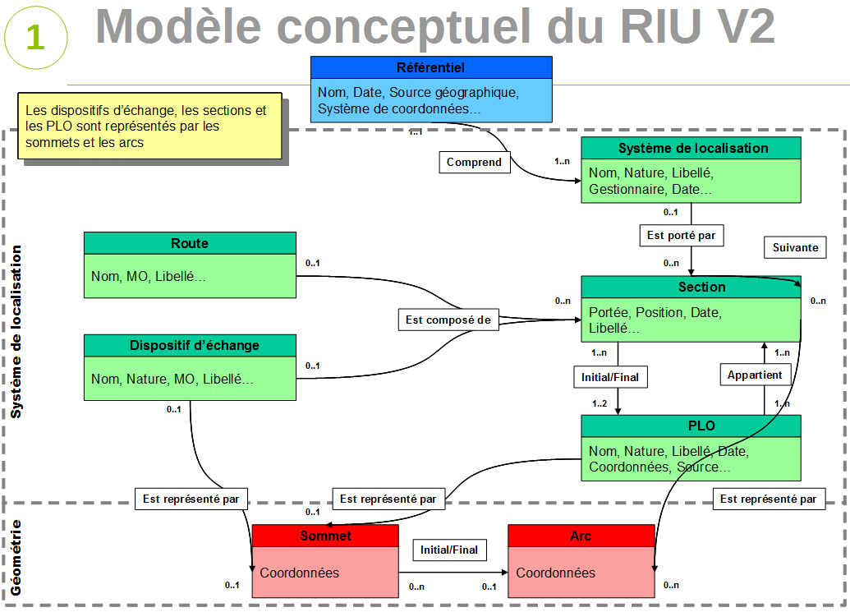

Une **route** est dans le MERIU v2 :

* Objet unique (pas de doublons de route possibles).
* Appartient à un seul maître d’ouvrage (État, pour ce qui nous concerne)
* Géré par un ou plusieurs gestionnaires (DIR, SCA, DDE)
* Concédée et/ou non concédée
* Traverse un ou plusieurs départements
* Une route peut être continue ou discontinue
* Avec des chaussées (lesquelles comportent à leur tour des voies)
* Une route peut être en chaussée unique et/ou en chaussées séparées

#### La section de référentiel dans le MERIU v2

La section de référentiel est l’objet de base comportant **son propre système de localisation** dans le MERIU v2.

* Chaque section de référentiel connait son abscisse curviligne de début sur la route.
* Chaque section de référentiel connait la section de référentiel suivante sur la route.
* La section de référentiel est un outil d’identification :
* Utile au référentiel
* Utile au recalage des données (différentiel en cas de création ou destruction d'une portion de route ou de correction apportée à une route existante)
* Transparent pour l’utilisateur (on ne voit pas les sections de référentiel dans ISIDOR...)
* La Section de référentiel est un élément homogène (valeurs constantes) d’une route au sens de :
* Route
* Gestionnaire
* Département
* Continuité
* Type de profil U (chaussée **U**nique), D (chaussée **D**roite) ou G (chaussée **G**auche)
* Chaque section de référentiel porte son propre système de localisation
* Une section « contient » des **P**oints de **LO**calisation (PLO)
* Un événement routier (ponctuel, début ou fin d’un linéaire) se localise par rapport à ces PLO
* Les sections de référentiel sont ordonnées entre elles

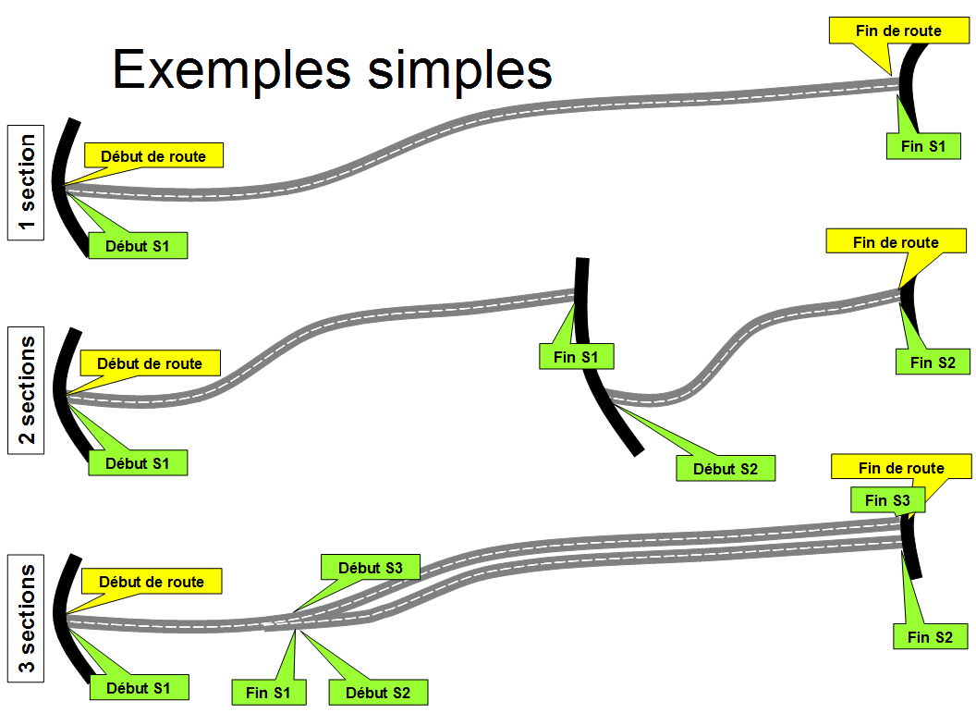

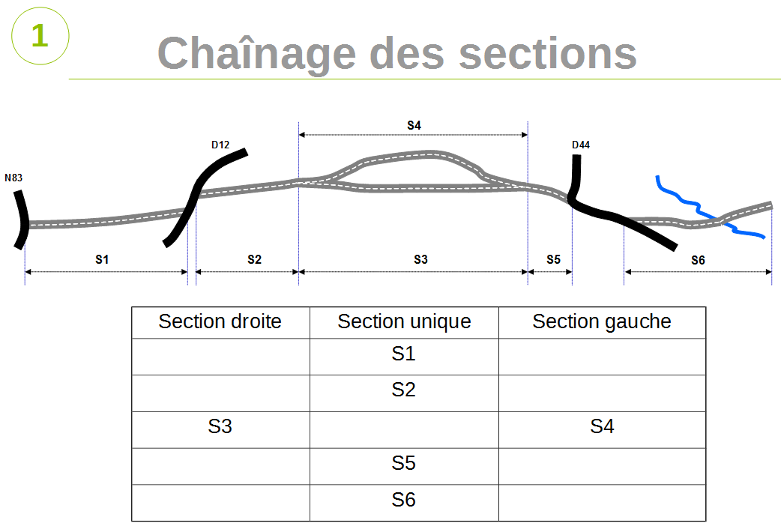

#### Les deux modes de localisation dans le MERIU v2

##### La localisation métier en PR + abscisse (historique)

Elle s’appuie sur des points matérialisés sur le terrain : les **P**oints de **R**epère (PR - un peu similaires aux bornes routières mais pas forcément disposés tous les kilomètres)

Le Panneau rouge ci-dessous est situé au PR 12+200 sur la chaussée gauche :



200m

##### La localisation Topologique Absolue (LTA)

Localisation « machine » : elle s’appuie sur l’objet SECTION du référentiel

Distance exprimée par rapport au début de la section de référentiel : le Panneau rouge est à 920 mètres du début de la section de référentiel 212



Il y a bijection entre les deux modes de localisation, les **P**oints de **R**epère (PR) étant eux-mêmes localisés en **L**ocalisation **T**opologique **A**bsolue (LTA) dans une section de référentiel.

#### Règles de gestions imposées par le MERIU v2

Le MERIU v2 comporte des règles de gestion qui s'imposent lors de l'établissement d'un RIU v2. Pour mémoire, le référentiel RIU v2 est mouvant puisque des routes sont en permanence déclassées, créées, ou abandonnées. Les sections de trafic (comme tous les ORS) n'ont donc de sens qu'à une date donnée sur un RIU v2 donné.

##### RG-MERIU-Sens-route : toute route possède une orientation dans un RIU

Le MERIU v2 impose que **toute route possède un sens dit "croissant"** dans un référentiel interurbain RIU v2. Les chaussées Droite (D) et Gauche (G) d'une route à chaussées séparées sont déterminées par rapport à ce sens croissant.

Par exemple, le sens Paris-Lyon est croissant pour l'A6 dans le RIU v2 du 01/01/2016. Ceci impose que les **P**oints de **R**epère (PR) sont rangés en ordre croissant dans le sens Paris-Lyon, **quelle que soit la chaussée** (Paris-Lyon (côté Droit D) ou Lyon-Paris (côté Gauche G)) considérée.

Sens croissant

Dept 69

Dept 71

**PR1 G**

**PR1 G**

**PR0 G**

**Chaussée Gauche (G)**

**PR0 G**

A6

**Paris**

**Lyon**

**PRO D**

**PR1 D**

**Chaussée Droite (D)**

**PR1 D**

**PRO D**

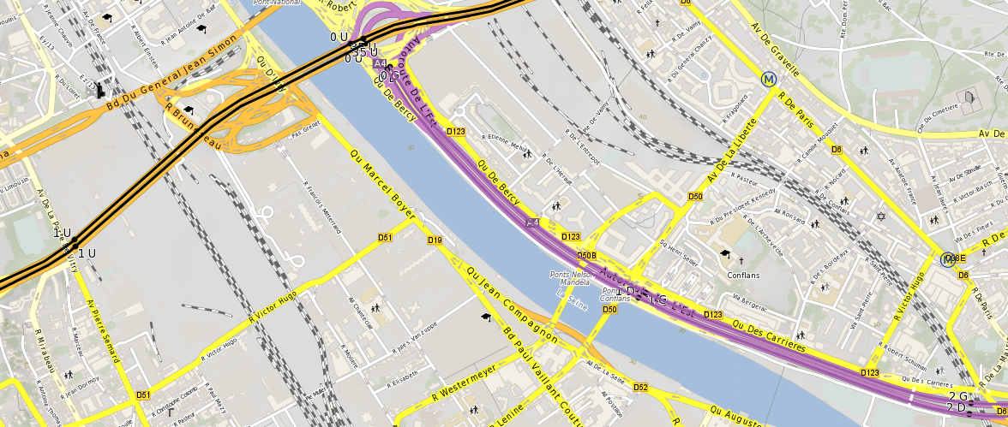

L'essentiel pour TraficWeb est de savoir que le sens d'un axe routier est **défini une fois pour toutes dans le référentiel RIU v2**. TraficWeb n'a pas à se préoccuper de l'orientation.

##### RG-MERIU- Chaussée-Droite : la chaussée droite (D) est toujours orientée positivement

Le MERIU v2 impose une fois pour toutes que la côté Droit (D) est toujours le côté situé à la droite d’un observateur qui avancerait le long de l’axe de la route dans le sens croissant défini dans le référentiel.

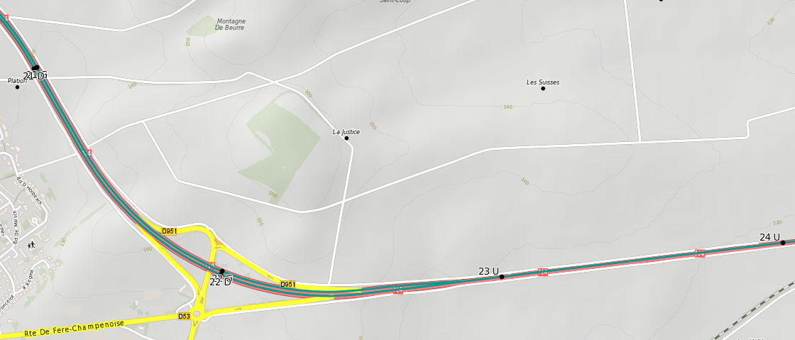

N4

Côté Droit (D)

Côté Gauche (G)

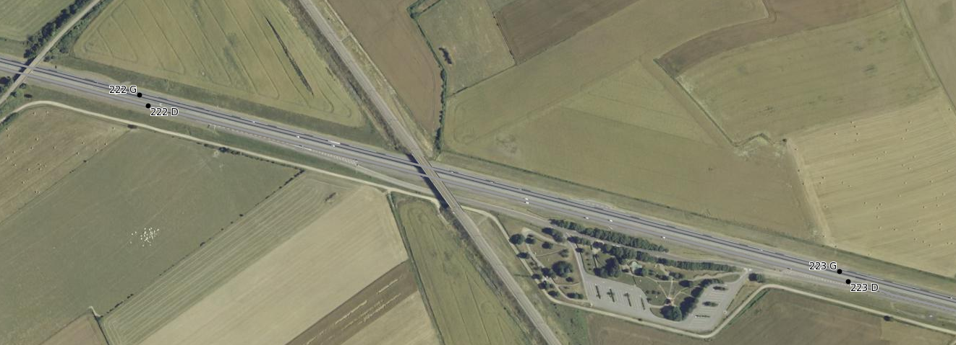

A6

Lyon

Paris

Côté Gauche (G)

Côté Droit (D)

## Le FEOR

Le **F**ormat d'**E**change des **O**bjets **R**outiers (FEOR) permet de spécifier comment on doit **localiser** et **décrire** un **objet routier** (panneau de signalisation, pont, travaux de réfection de la route, itinéraire européen, feu rouge, section de trafic, …) au Ministère.

Le MERIU v2 (**M**odèle d’**E**change des **R**éférentiels **I**nter-**U**rbains de 2ème génération) et le FEOR (**F**ormat d’**E**change des **O**bjets **R**outiers) sont des normes aujourd’hui incontournables au MEEM.

### Concept d’Objet Routier Simple (ORS)

Le FEOR (**F**ormat d’**E**change des **O**bjets **R**outiers) définit le concept d'**O**bjet **R**outier **S**imple (ORS). Les ORS sont potentiellement tous les objets - géolocalisables sur notre référentiel et donc *rattachables à une route du RRN* - manipulés au MEEM (Ouvrages d'Art (OA), travaux, panneaux de signalisation, travaux sur chaussée, accidents, sections de trafic, …).

Objets Routiers Simples de type Pont – lot 2016 :

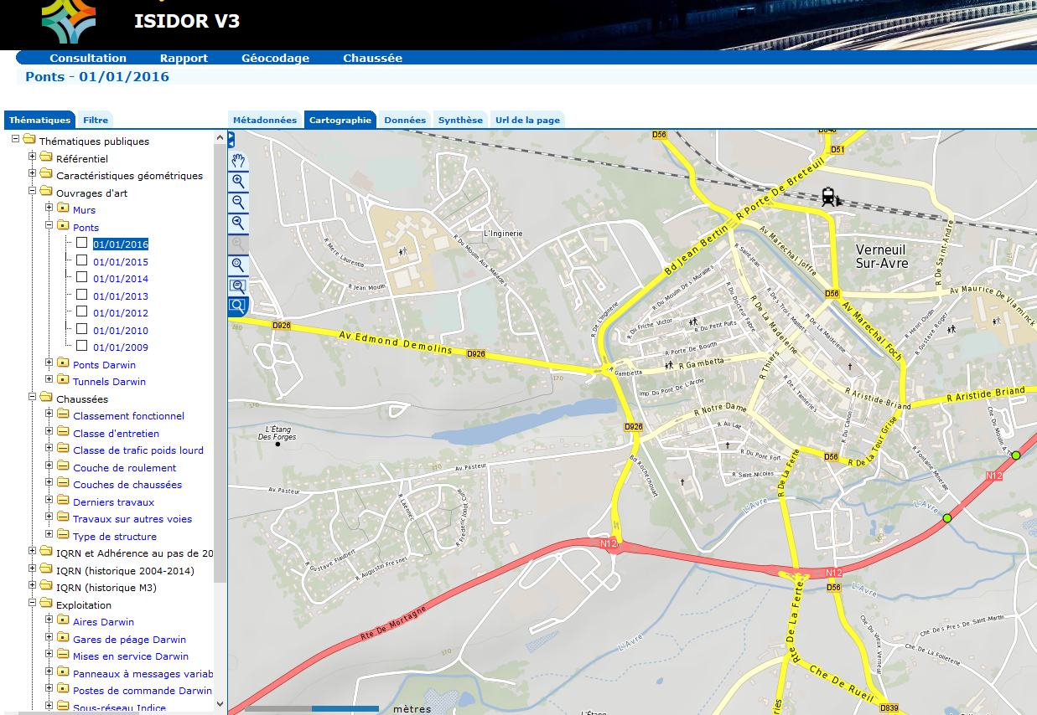

Les ORS sont regroupés par **thématique** dans ISIDOR v3 et chaque thématique contient des lots (souvent annuels) d'ORS. Les thématiques sont en fait des classes d'objets routiers. Par exemple, la thématique des ponts regroupe par lots annuels tous les ponts (ORS) situés sur le RRN (les ponts en 2015, les ponts en 2016, …).

Exemples de thématiques dans ISIDOR v3 :

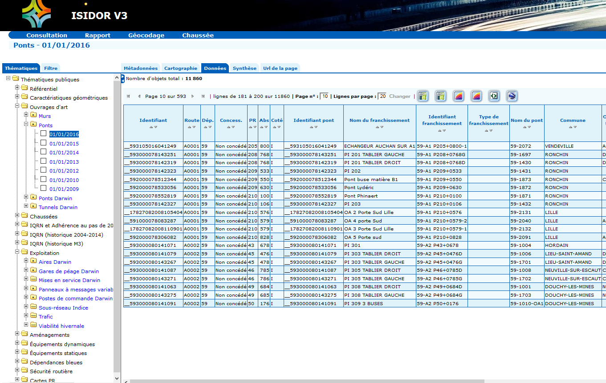

### Concept de type (ponctuel ou linéaire) d’ORS

Le FEOR spécifie le concept de **type** ponctuel ou linéaire d'un ORS.

* Les ORS sont **ponctuels** si on peut les localiser sur le référentiel RIU v2 avec un simple point (cas d'un panneau de signalisation ou d’un pont par exemple). Ils sont localisés par une seule localisation dans le RIU v2.
* Les ORS sont **linéaires** s'ils sont homogènes à des tronçons de route (cas d'une section de trafic tous sens confondus ou de travaux de réfection de chaussée sur une voie par exemple). Ils sont alors localisés par deux localisations dans le RIU v2 : une localisation de *début* et une localisation de *fin*. J'appelle dans ce document le couple de localisations de début et de fin **localisation linéaire**.

Exemple d’ORS ponctuel : pont

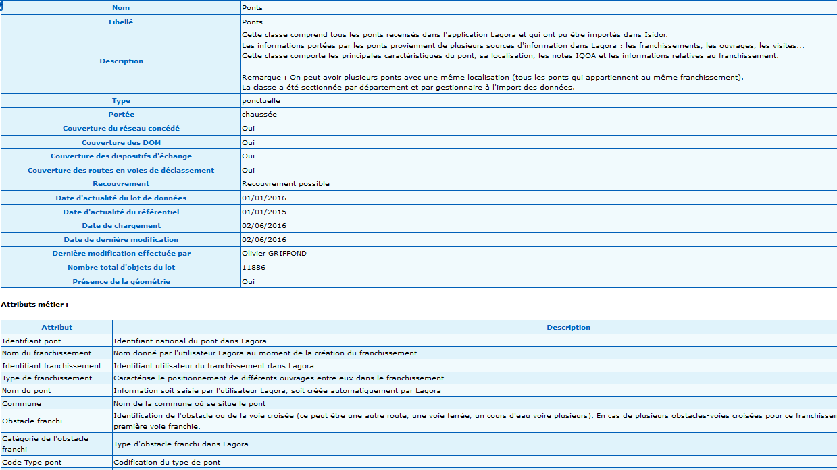

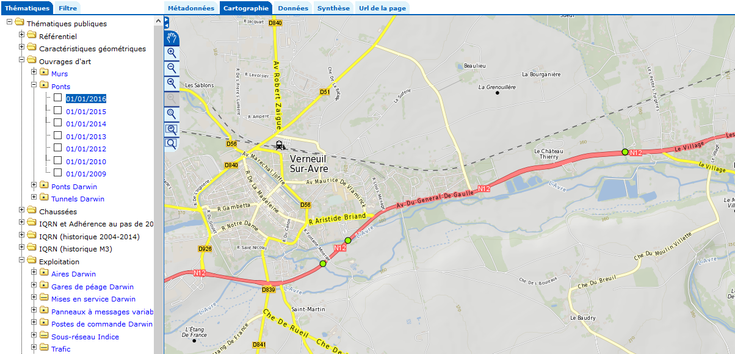

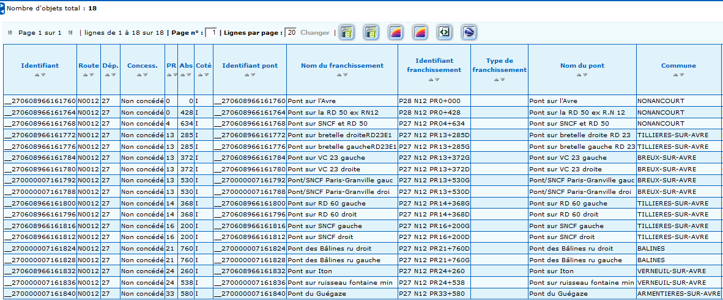

Exemple d’ORS linéaire : couche de roulement

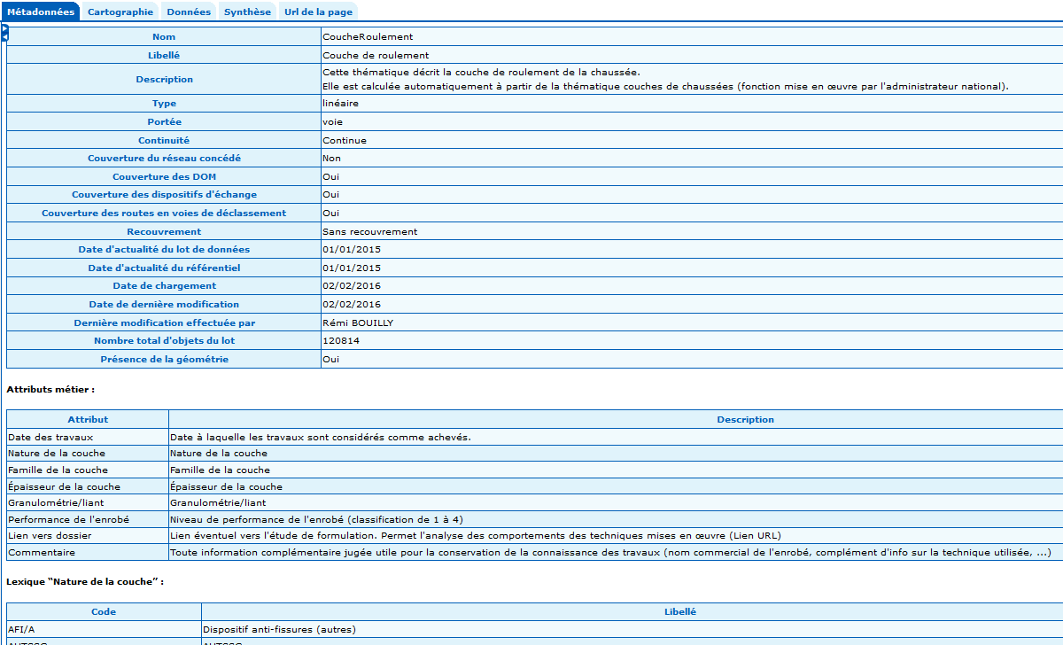

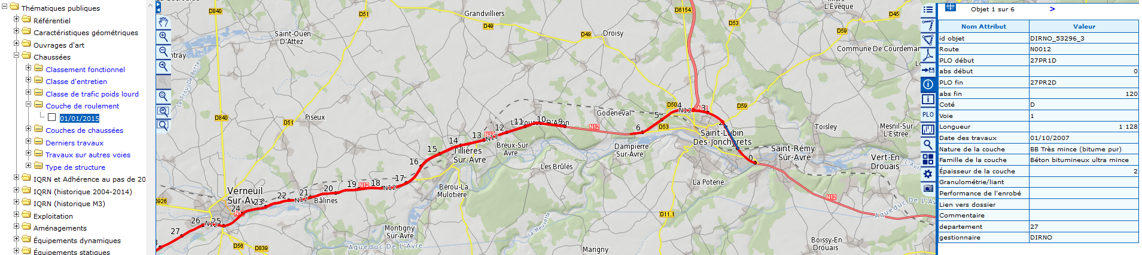

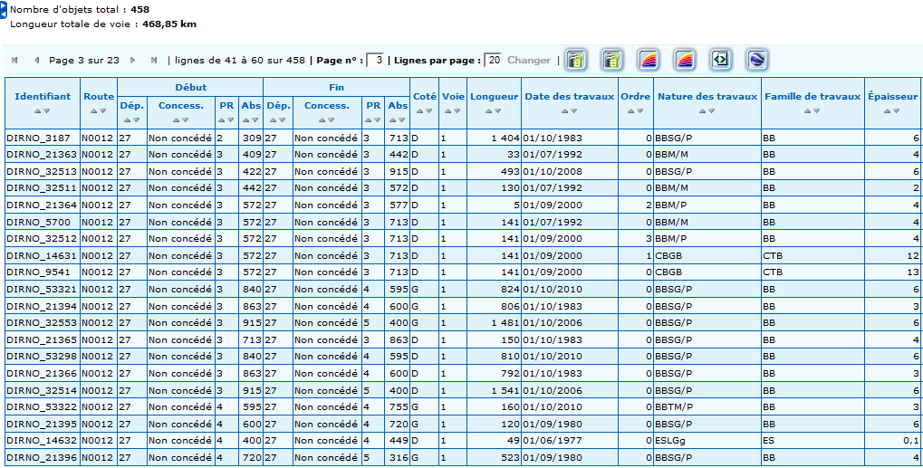

### Concept de portée (voie, chaussée, route) d’une thématique

Le FEOR définit également le concept de **portée** d'une thématique.

* Une thématique peut être de portée ***voie*** comme par exemple des travaux de réfection de chaussée ne concernant qu'une seule voie. Il sera nécessaire de préciser la **route**, le **côté** (chaussée) et la **voie** sur la chaussée d’un ORS d’une thématique de portée voie pour le localiser dans le référentiel.
* Une thématique peut être de portée ***chaussée*** lorsque les valeurs métiers de ses ORS sont constantes sur une chaussée entière et ne dépendent pas des voies. C'est le cas par exemple d'une section de trafic par sens de circulation ou de travaux d’entretien routier par chaussées. Il sera nécessaire de préciser la **route** et le **côté** (chaussée) d’un ORS d’une thématique de portée chaussée pour le localiser dans le référentiel.
* Enfin, une Thématique peut être de portée ***route*** lorsque les valeurs métier de ses ORS ne dépendent ni des chaussées de la route, ni des voies sur chaque chaussée. C’est le cas des passages à niveau (SNCF) ou des sections de trafic tous sens confondus. Il sera nécessaire de préciser la **route** d’un ORS de portée route pour le localiser dans le référentiel.
* Dans une thématique comme les trafics routiers *par sens de circulation*, l'ORS linéaire "section de trafic par sens" aura une portée *chaussée*, la route étant potentiellement composée de deux chaussées pour chaque sens de circulation.
* En revanche, dans une thématique comme les trafics routiers *tous sens confondus*, l'ORS linéaire "section de trafic tous sens confondus" aura une portée *route* puisque l'on néglige les trafics par sens (les trafics par sens sont cumulés).

Thématique de portée voie : couche de roulement

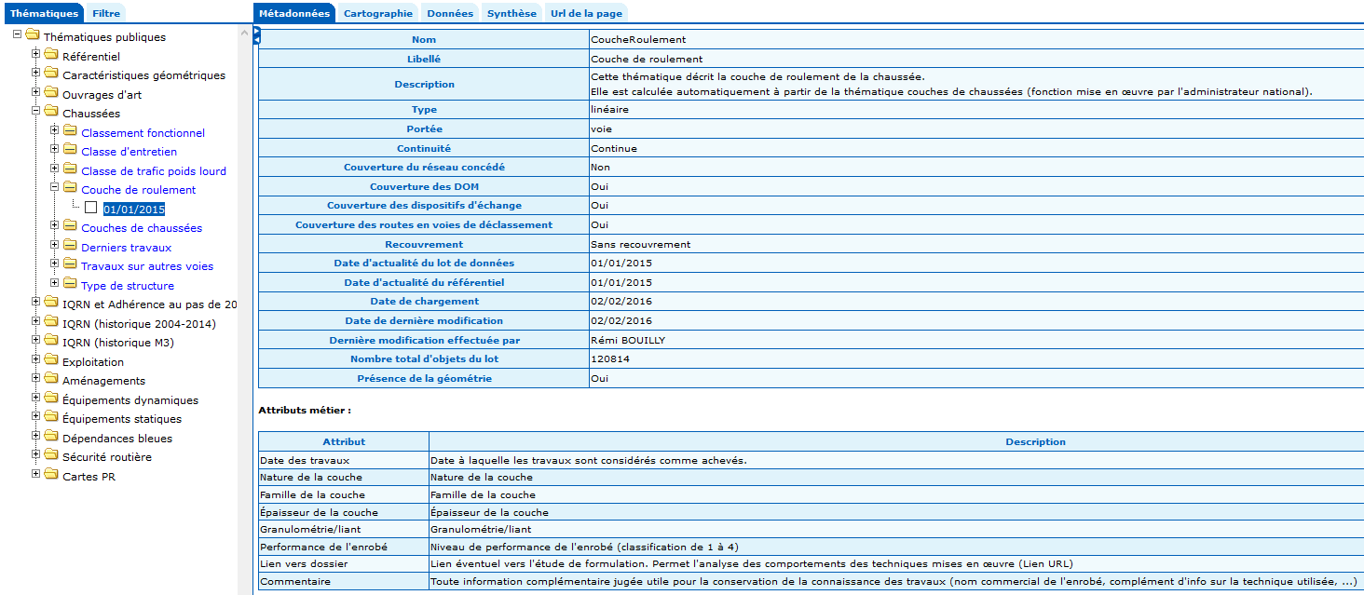

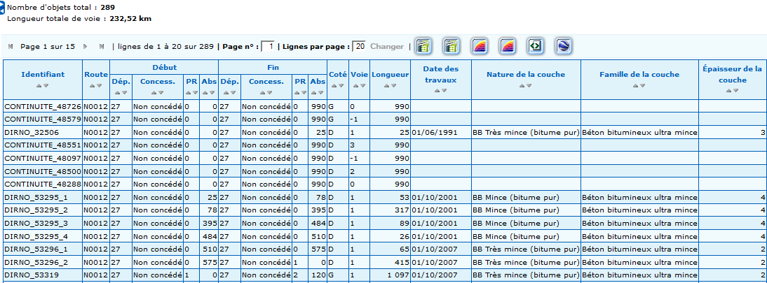

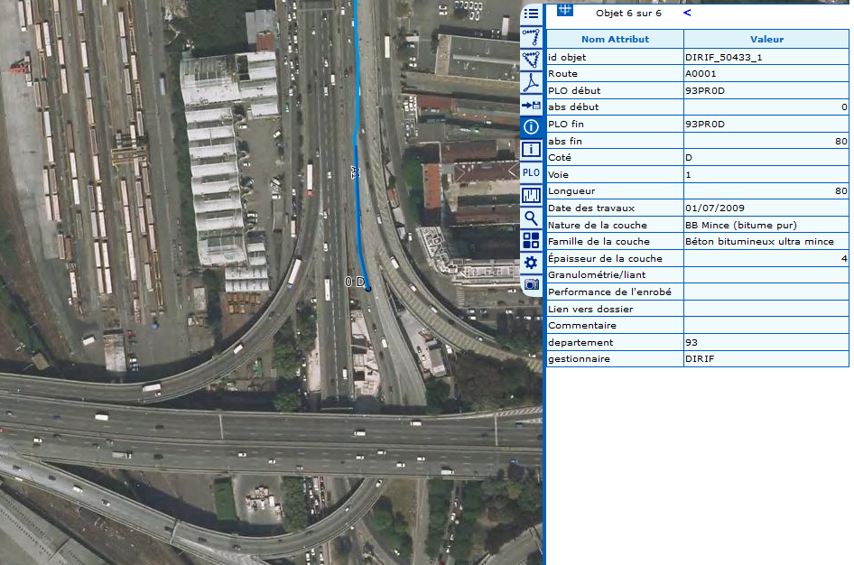

Thématique de portée chaussée : Classe d’Entretien Routier

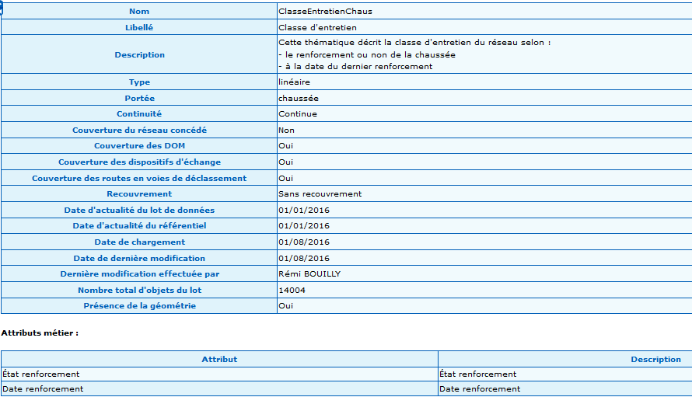

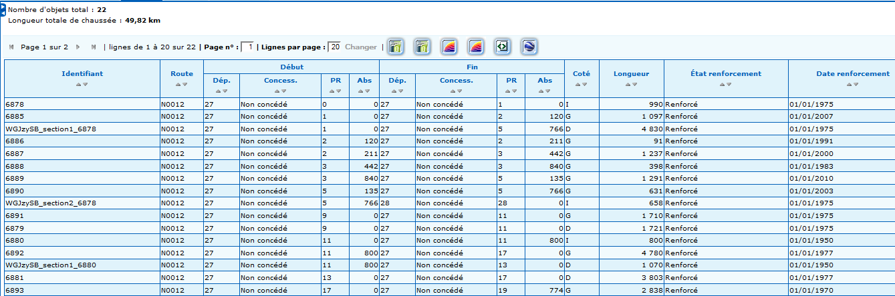

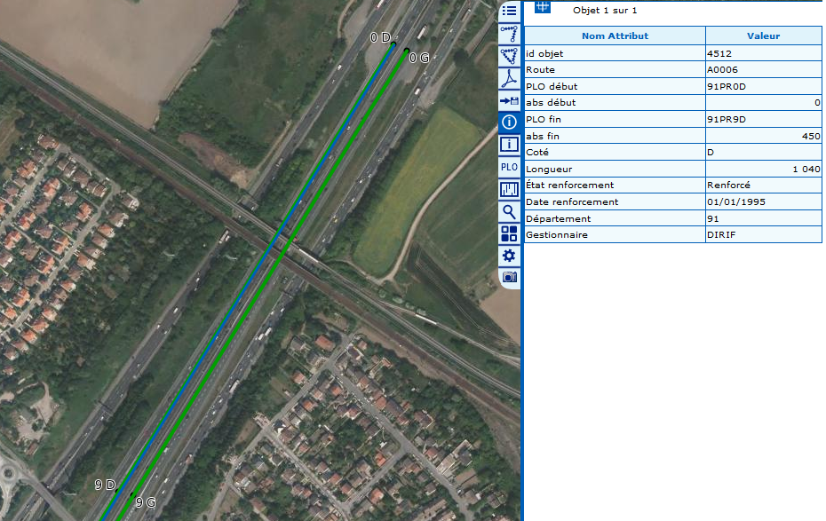

Thématique de portée route : Passages à niveau

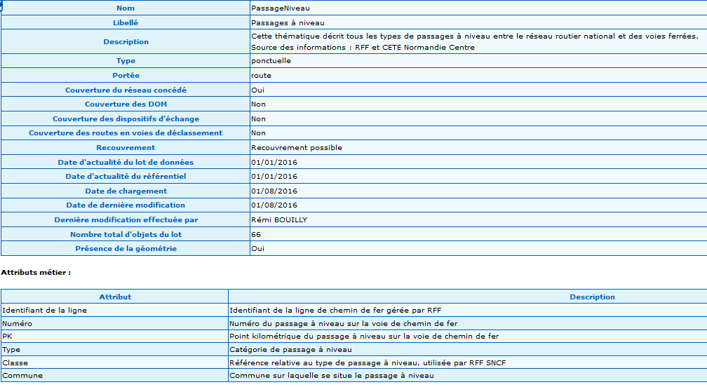

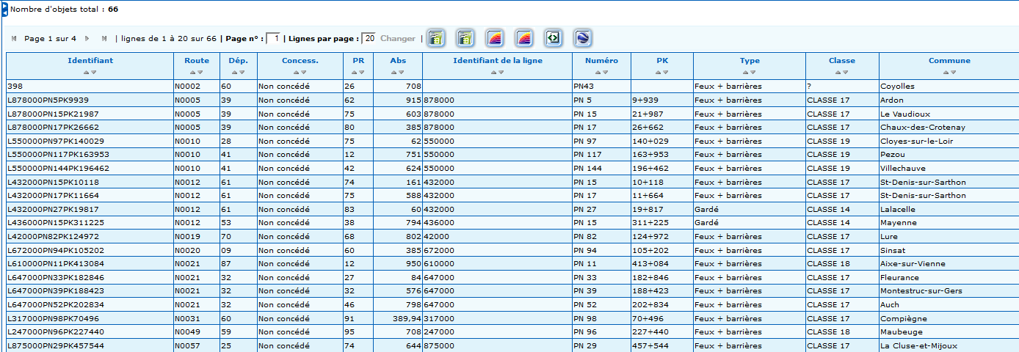

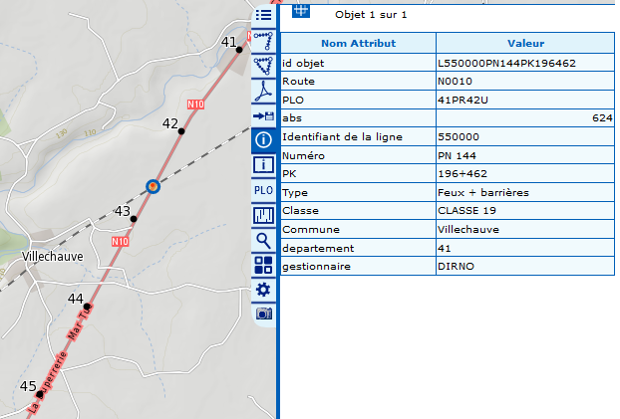

### Concepts de localisation et de données métier d'un Objet Routier Simple (ORS)

#### Localisation

Tout ORS est géolocalisable sur le RIU v2. Il est donc indispensable de savoir où il se situe sur le RRN. L’essentiel est de mémoriser que tout ORS a toujours :

* **Une** **Localisation** si l’ORS est **ponctuel** (modélisable par un point comme un panneau), par exemple :  pour un ORS ponctuel de portée chaussée comme les ORS de la thématique « Ponts » (inutile d’indiquer la voie du fait de la portée chaussée).
* **Deux** **Localisations** (début et fin) si l’ORS est **linéaire** (modélisable par un tronçon de route), par exemple :  pour un ORS linéaire de portée voie comme les ORS appartenant à la thématique « couches de chaussées ». J’appelle dans le présent document cet ensemble de 2 localisations de début et fin une « **Localisation linéaire** ».

Remarque importante sur l’expression de la Localisation

Une même localisation d’un ORS peut être exprimée en [PR + abscisse], [PLO + abscisse], adresse postale, coordonnées géométriques [x, y, z], Localisation Topologique Absolue (LTA) …

Exemple (thématique couches de chaussées) en PR + abscisse :

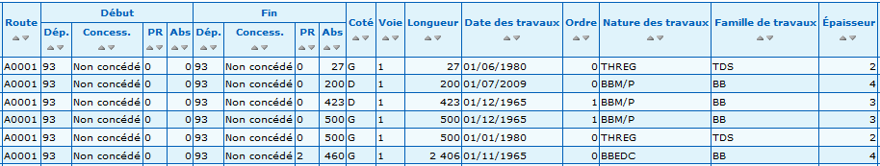

Même exemple (thématique couches de chaussées) en PLO + abscisse :

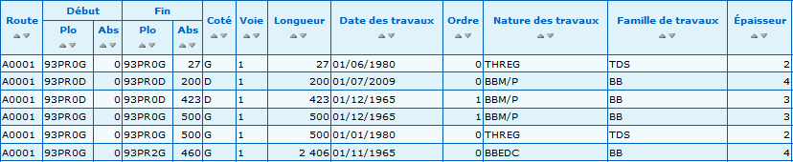

Ceci ne change rien au fait qu’**un ORS a toujours une localisation** (ponctuelle si l’ORS est ponctuel, linéaire si l’ORS est linéaire).

#### Données métier

Chaque ORS porte en sus des **données métier** dépendant de la classe d’objets à laquelle il appartient. Par exemple,

Pour les couches de chaussées :

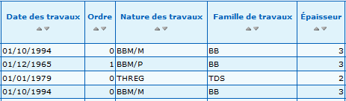

Pour les ponts :

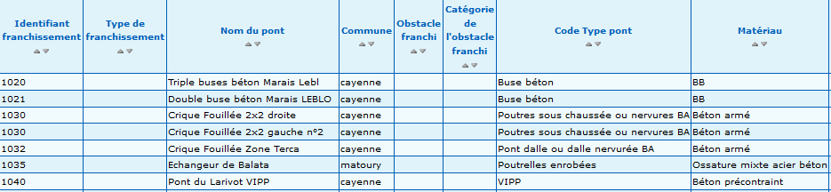

**ORS = Localisation + Données métier**

#### L’ORS linéaire de portée route Section de Trafic sens confondus

L’objet métier central dans TraficWeb est la **section de trafic tous sens confondus**.

C’est un ORS **linéaire** de **portée route** avec une **localisation linéaire** préférentiellement exprimée en PR abscisse comme suit :

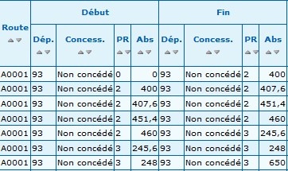

Ses **données métier** sont des *données statistiques de trafic* :

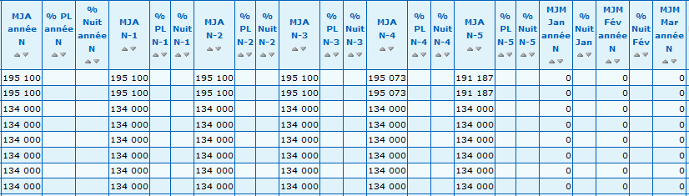

* MJA année N signifie **T**rafic **M**oyen **J**ournalier **A**nnuel (TMJA) de l’année n du lot.
* MJA n-1 signifie **T**rafic **M**oyen **J**ournalier **A**nnuel (TMJA) de l’année précédente de l’année n du lot.
* %PL correspond au pourcentage de Poids Lourds (PL) par rapport au trafic total.
* %Nuit correspond au pourcentage du trafic de nuit par rapport au trafic total en 24 heures.

### Concept de recouvrement

Le FEOR spécifie le concept de **recouvrement** d'une thématique. Ce concept décrit si on peut avoir plusieurs ORS d'une même thématique à un instant t en un même point de RRN.

* Dans une thématique *sans recouvrement*, un ORS est forcément *unique* en un point du RRN donné. Par exemple, il ne peut exister qu'une seule "section de trafic tous sens confondus" en un point du réseau. Si deux sections de trafic se recouvraient, on pourrait par exemple avoir deux valeurs différentes de **T**rafic **M**oyen **J**ournalier **A**nnuel (TMJA) en un point donné du réseau (la TMJA_1 provenant de la section S1 et la TMJA_2 provenant de la section S2).
* Par contre, dans une thématique avec recouvrement, deux ORS dans un même lot *peuvent se recouvrir en un point du réseau*. C'est le cas par exemple de la thématique des itinéraires européens : un même point de l'autoroute A6 peut à un instant t à la fois appartenir à l'itinéraire européen E50 et à l'itinéraire E86.

Thématique sans recouvrement : IQRN **(I**mage **Q**ualité du **R**éseau routier **N**ational)

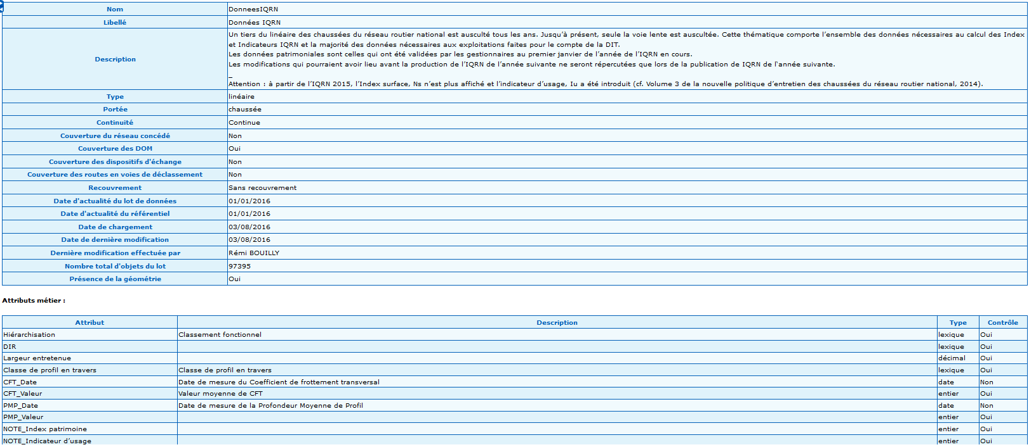

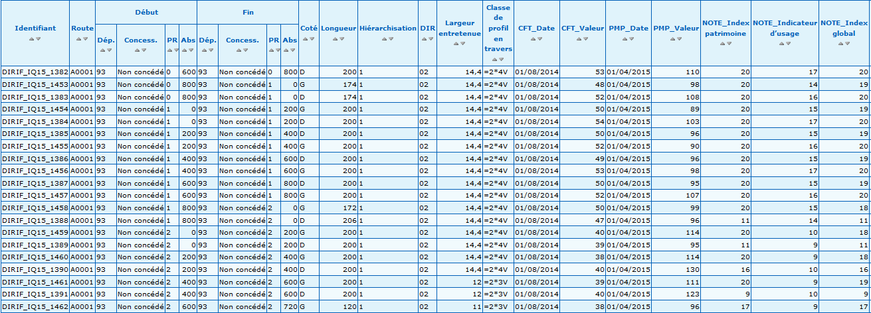

Thématique avec recouvrement : Itinéraires européens

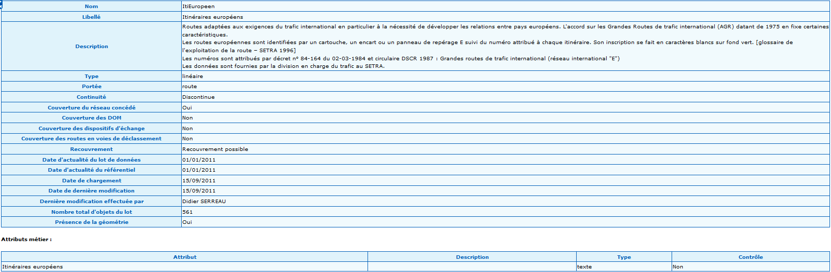

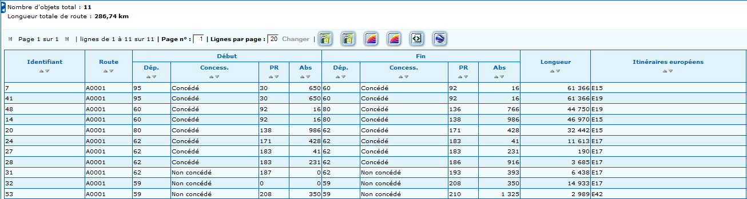

### Concept de continuité (pour les ORS linéaires)

Le FEOR définit le concept de **continuité** pour les *thématiques concernant des ORS linéaires* (homogènes à des tronçons de route).

La thématique est **continue** s’il est *potentiellement possible de définir un ORS en tout point du RRN*.

* Par exemple, l’Image Qualité du Réseau routier National (IQRN) ou les sections de trafic tous sens confondus sont deux thématiques continues. On peut concevoir de connaitre l’IQRN ou le trafic en tout point du RRN.
* En revanche, toutes les routes du RRN ne sont pas susceptibles de contribuer à un itinéraire européen. La thématique des itinéraires européens est donc discontinue.

Thématique continue : IQRN

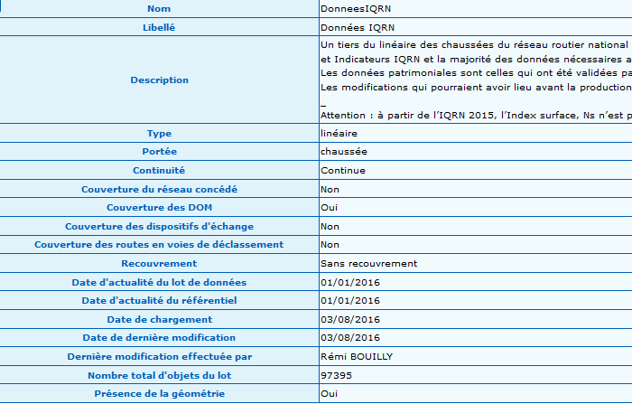

Thématique discontinue : Itinéraires européens

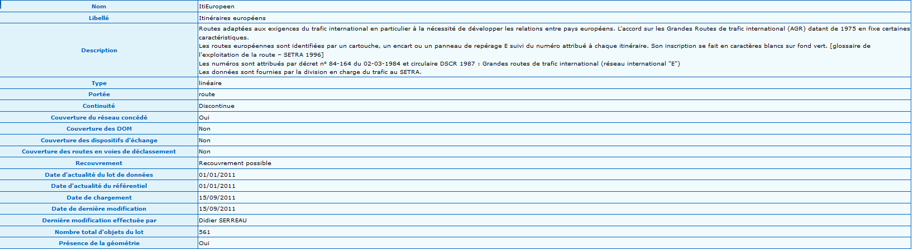

### Section de trafic et FEOR

Dans TraficWeb, pour être conforme au FEOR, une **section de trafic *tous sens confondus*** est :

* Un **O**bjet **R**outier **S**imple (ORS) ***linéaire*** ce qui signifie qu’il possède obligatoirement deux localisations (début et fin).
* Un ORS (**O**bjet **R**outier **S**imple) linéaire de *portée* ***route***, ce qui signifie que la valeur de trafic *tous sens confondus* s’applique à l’ensemble de la route tout le long d’une section de trafic donnée, et non pas à une seule chaussée ou encore à une seule voie d’une chaussée.
* Un ORS linéaire de portée route ***sans recouvrement***. Dans un lot donné, deux sections de trafic tous sens confondus ne doivent pas se chevaucher.
* La thématique « section de trafic tous sens confondus » est ***continue*** puisque l’on peut concevoir de connaître le trafic tous sens confondus en tout point du réseau.
* ORS : **Section de trafic tous sens confondus**
* Type de l’ORS : **linéaire**
* Portée de la thématique : **route**
* Recouvrement : **sans recouvrement**
* Continuité : **continue**

Paramètres nécessaires à la localisation dans le Référentiel RIU v2 :

* Route (les routes de début et de fin sont forcément les mêmes dans le FEOR)
* Département début
* Code Concession début
* PR début
* Abscisse début
* Département fin
* Code Concession fin
* PR fin
* Abscisse fin
* Côté (équivalent de chaussée ou sens) : I pour indifférent du fait de la portée route
* Voie : I pour indifférent du fait de la portée route

Exemple de section de trafic tous sens confondus (conforme au Feor) dans ISIDOR v3 (extrait) :



La thématique Trafic (tous sens confondus conforme au Feor) dans ISIDOR v3 (extrait) :

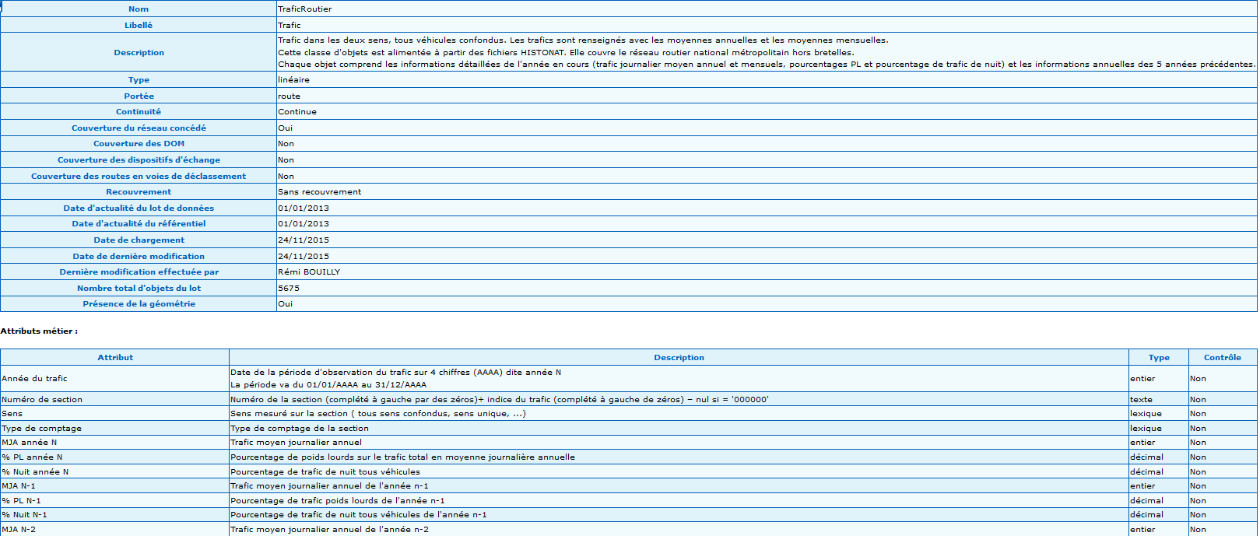

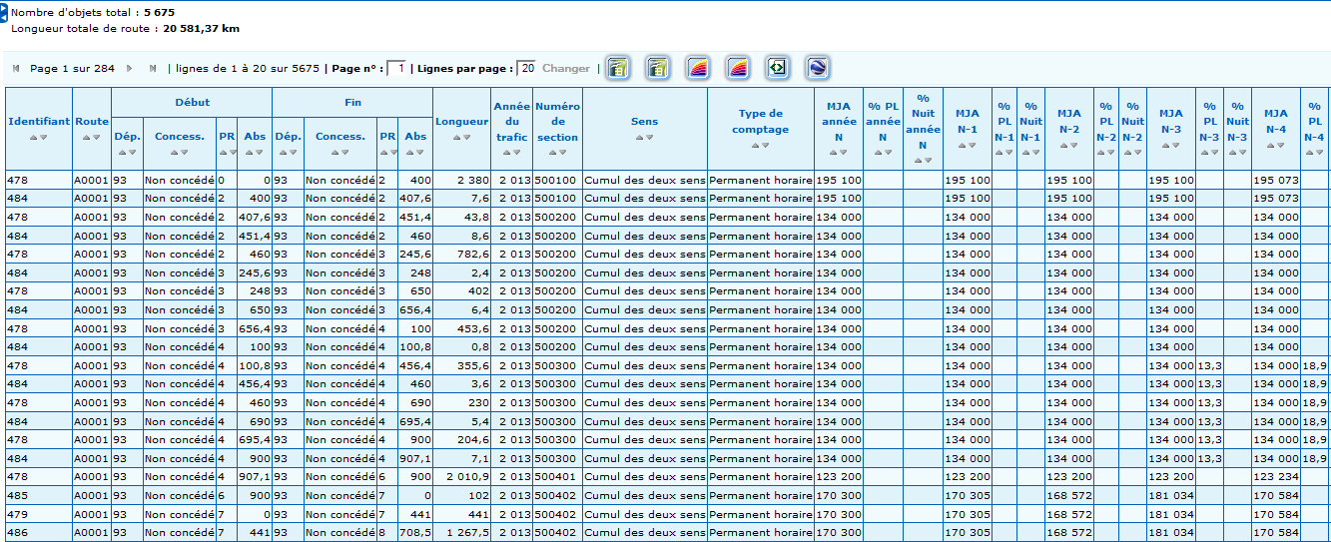

### Quelques règles de gestion du FEOR

Le FEOR indique également des règles de gestion précisant quels types d'ORS on peut localiser sur notre référentiel RIU v2.

#### RG-Unicité-Route : Un ORS appartient à une route unique

**Un ORS appartient toujours à une et une seule route**. On ne peut pas modéliser dans le RIU v2 une section de trafic du type :

**A82**

**A6**

**SECTION IMPOSSIBLE**

#### RG-Localisation :

Chaque localisation de *début* et de *fin* en **PR + abscisse** d’une section de trafic tous sens confondus devra impérativement comporter :

* La **route** (*forcément la même route pour les localisations de début et de fin*)
* le **département**
* le **code concession** (C pour concédé ou N pour non concédé)
* le **numéro de PR**.
* l'**abscisse** par rapport au PR.
* le **côté** (chaussée) est systématiquement supposé indéterminé (I) pour un ORS de portée route. Néanmoins, pour repérer la section sur la carte dans ISIDOR, la *règle de gestion veut que le PR permettant de localiser une section soit systématiquement le PR côté Droit (D) en cas de chaussées séparées*. Sinon, c'est un PR de "côté" U (pour chaussée unique) qu'il faut trouver sur la carte.

Par exemple, une section de trafic tous sens confondus pourrait avoir les localisations :

* Localisation début : route A6, Département 69, N pour non concédé, PR17 + 250 (abscisse 250), côté Droit.
* Localisation fin : route A6, Département 26, C pour concédé, PR2 + 785 (abscisse 785), côté Droit.

Remarque : Ce n’est pas le cas actuellement dans les fichiers HIT comportant les données de trafic annuelles des DIR (réseau non concédé). Ces fichiers actuels ne sont pas conformes au FEOR car les sections ne comportent qu'un seul département (et pas un département pour la localisation de début et un département pour la localisation de fin).

#### RG-Latéralité : ne décrire que des ORS linéaires parallèles à la route

Pour les **ORS linéaires** (homogènes à des tronçons de route)**, les informations de latéralisation sont uniques** ; c'est à dire que l'objet est supposé parallèle à la route (ou la chaussée) qui le porte. Il est donc forcément porté par une même voie, ou une même chaussée, ou une même route en fonction de sa portée.

Il est impossible de modéliser dans le RIU v2 des ORS linéaires non parallèles à la route tels que :

**RN6, Dept 73, C, PR17+200, côté D, voie2**

**Voie 2**

**IMPOSSIBLE**

**Voie 1**

**RN6, Dept 73, C, PR17+0, côté D, voie1**

## L'infocentre ISIDOR v3

URL du site web : <http://isidor3.e2.rie.gouv.fr/>

**ISIDOR v3 est un dispositif de consolidation des informations** sur la connaissance du patrimoine du **R**éseau **R**outier **N**ational (RRN) qui constitue un système d'aide à la décision pour le Ministère. C'est un infocentre qui permet à tout agent du MEEM de consulter des *thématiques* comme les Ouvrages d'Art (OA), les sections de trafic, … Chaque thématique comporte des **lots datés** (les trafics en 2015, en 2016, …)

ISIDOR v3 respecte le FEOR (**F**ormat d’**E**change des **O**bjets **R**outiers).

Il possède entre autres les fonctionnalités suivantes :

* **Importation des données routières** (telles que les sections de trafic par exemple) localisées sur un référentiel RIU v2 (**R**éférentiel **I**nter-**U**rbain de 2ème génération).
* **Visualisation des données routières** sous forme de données **alphanumériques** (requêteur).
* **Visualisation des données routières** sous forme **cartographique**.
* **Géolocalisation d’informations** (obtention des coordonnées spatiales (x, y, z) à partir des données linéaires en PR + abscisse ou PLO + abscisse).
* **Géolocalisation inverse** d’informations (obtention des coordonnées linéaires en PR + abscisse ou PLO + abscisse d’une donnée localisée en coordonnées spatiales (x, y, z) située sur une route).
* **Croisement d'informations** (obtention d’informations déjà contenues dans ISIDOR v3 croisées avec d’autres données *localisables dans ISIDOR v3*. Par exemple, le croisement d’un fichier de sections de trafic avec la thématique ‘profils en travers’ déjà présente dans ISIDOR v3 permet de récupérer un fichier contenant le produit scalaire des sections de trafic *enrichi* des profils en travers).
* **Mise à disposition d'un Web Service de géolocalisation et de croisement pour les autres applications du SI de la Route.**
* Calculs d'indicateurs.
* Edition de rapports standards.
* Extraction de données.

L'application ISIDOR v3 (infocentre) a été déployée en 2016. Elle a étendu les fonctionnalités de la précédente version (ISIDOR v2).

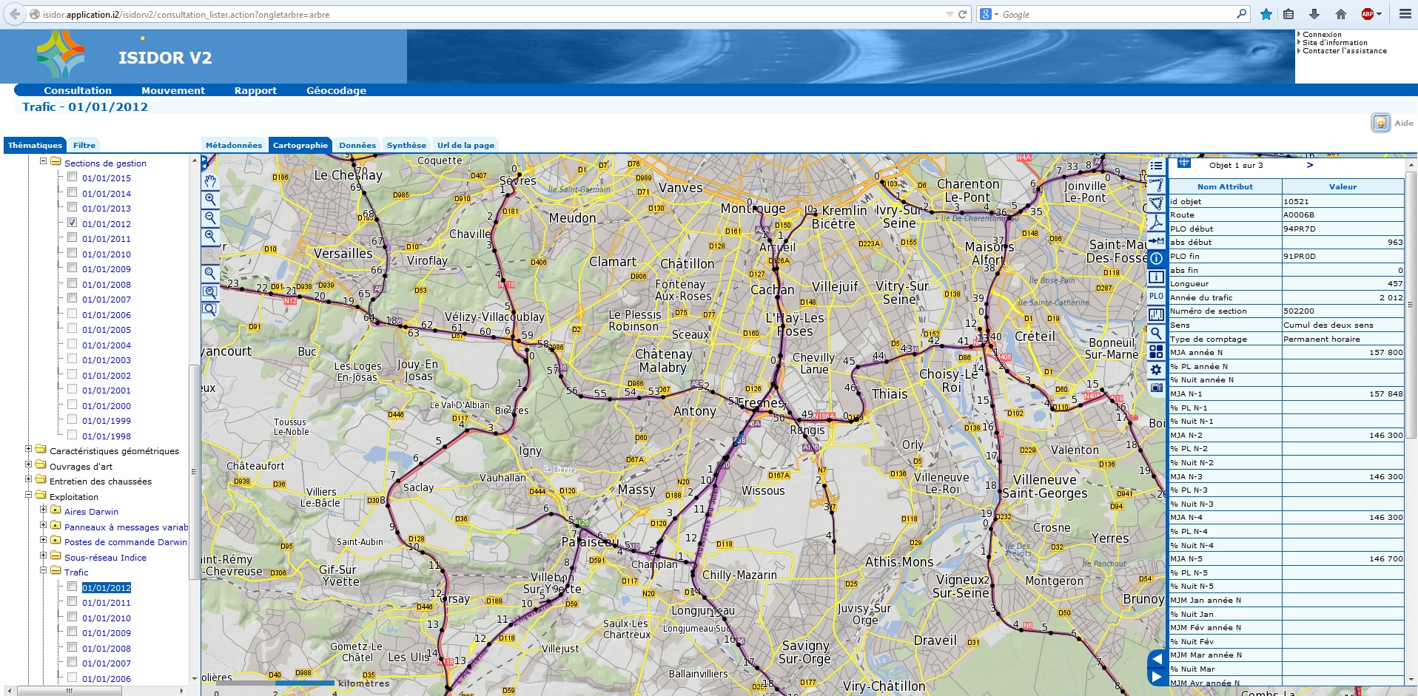

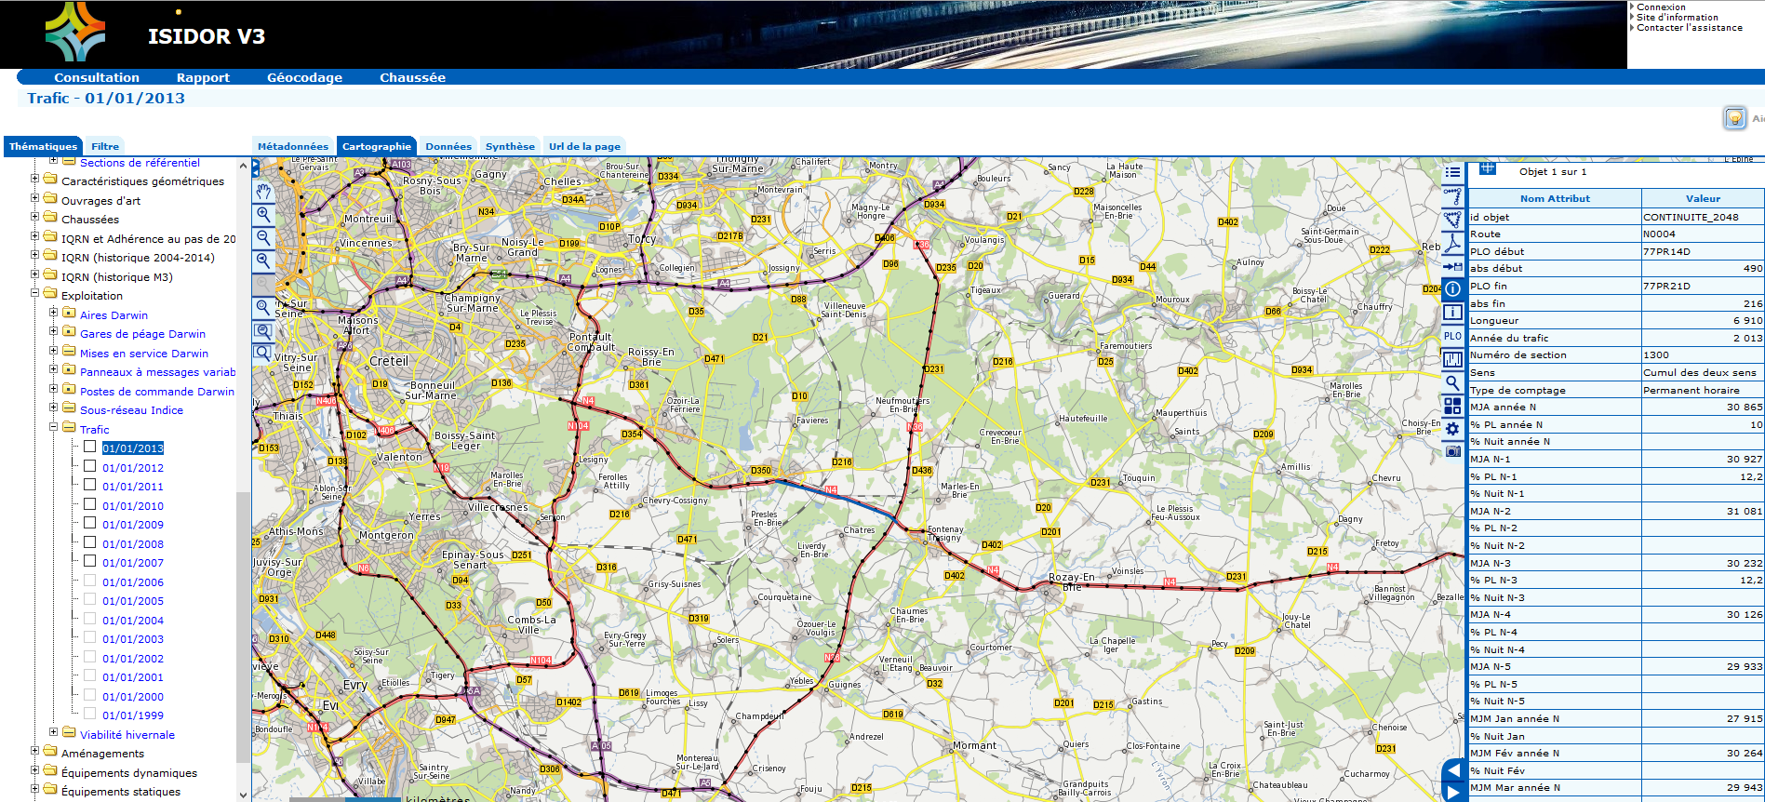

L'essentiel pour TraficWeb est que :

* **ISIDOR v3 est le point d'accès au référentiel RIU v2 via son Web Service de géolocalisation**.

TraficWeb ne sait pas dire seul si une section de trafic existe ou pas dans notre référentiel car il n'a pas accès directement au référentiel RIU v2. TraficWeb appelle le Web Service de géolocalisation d'ISIDOR v3 pour lui demander la géolocalisation des sections de trafic. Le Web Service de géolocalisation d'ISIDOR v3 - qui a lui accès au référentiel RIU v2 - lui retourne les sections **valablement localisées** et indique également dans sa réponse les sections de trafic **inexistantes** dans le référentiel (sections en erreur dans la réponse d'ISIDOR v3) ou **mal localisées** (sections corrigées par ISIDOR v3)

* **ISIDOR v3 est une source de données pour TraficWeb via son Web Service de croisement**.

Certaines données - comme les profils en travers (route à 2 x 2 voies, 2 x 1 voie, …), l'indice de sous-réseau (Autoroute interurbaine, Autoroute et voie rapide urbaine, route nationale interurbaine à caractéristiques autoroutières, …), les itinéraires européens (E50, E86, …) -, ne sont pas fournies par les fournisseurs de données que sont les DIR (Direction Interdépartementale des Routes) ou les SCA (Société Concessionnaire d’Autoroute). TraficWeb va donc chercher ces valeurs par croisement dans l'infocentre ISIDOR v3 et enrichit sa production avec ces données supplémentaires.

* **ISIDOR v3 est un des moyens de publication des données statistiques de trafic**.

Une fois les sections de trafic correctement localisées et enrichies par croisement, TraficWeb est en mesure de fournir un **fichier de production annuel appelé HISTONAT_F07**. Ce fichier respecte les standards du FEOR et comporte toutes les **données "métier"** qui sont les statistiques de trafic. La fonctionnalité d'import dans ISIDOR v3 permet alors d'importer ce fichier dans la **thématique "trafic"** d'ISIDOR v3 et de le mettre ainsi à disposition de tout le MEEM sous forme tabulaire et cartographique.

* **TraficWeb devant converser avec ISIDOR v3, TraficWeb doit fabriquer les lots de sections de trafic conformes au FEOR**, ce qui n'est pas le cas dans les fichiers HIT fournis par les DIR. En particulier, toute section de trafic doit avoir une localisation de début et une localisation de fin. Chaque localisation (de début comme de fin) doit comporter :
  + La route (en réalité la route n'est stockée qu'une seule fois car elle est forcément la même pour la localisation de début et celle de fin conformément au FEOR).
  + Le département.
  + Le code concession (C pour le réseau concédé et N pour le réseau non concédé).
  + Le PR.
  + L'abscisse par rapport au PR.

TraficWeb converse avec ISIDOR v3 en [PR + abscisse] parce que c'est l'usage dans les applications métier existantes. Mais il est possible de converser de la même manière en [PLO + abscisse]

## Le positionnement de TraficWeb au sein du SI de la route

Du point de vue de l'urbanisation, TraficWeb se positionne comme suit dans le SI de la route :

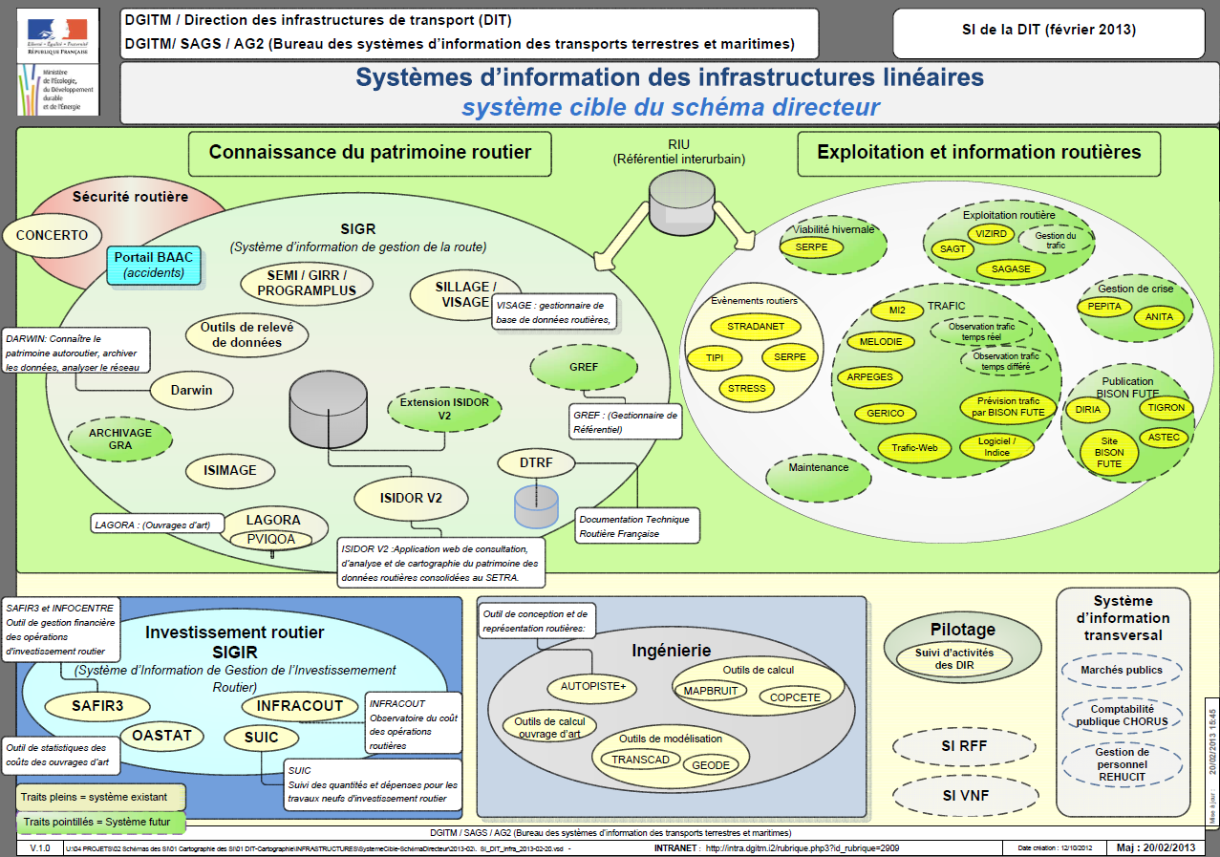

On notera tout particulièrement dans ce diagramme d'urbanisation la présence du **logiciel INDICE** (Indice national de la Circulation Routière) à côté de TraficWeb dans le SI Trafic. Ce logiciel évalue la tendance des trafics (évolutions à la hausse ou à la baisse). TraficWeb lui fournit un fichier HISTONAT_F08 qui est un fichier ASCII comportant la consolidation annuelle des trafics pour tout le RRN. Ce fichier HISTONAT_F08 est très voisin du fichier HISTONAT_F07 utilisé pour la publication des données statistiques de trafic dans ISIDOR v3.

On peut modéliser les entrées et les sorties (productions) de TraficWeb comme suit :

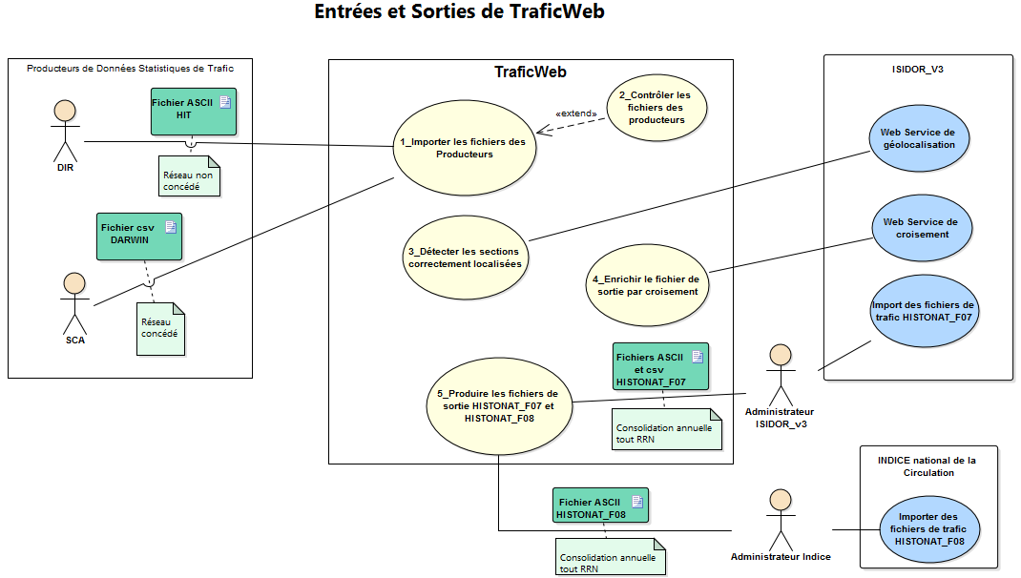

# PROCESSUS METIER de TraficWeb

## Macro-processus métier : consolider au niveau national les statistiques annuelles de trafic au format FEOR

L’objectif essentiel de TraficWeb est de collecter les statistiques de trafic annuelles tant sur le réseau non concédé que concédé et de les consolider au niveau national.

L’intégration des statistiques de trafic annuelles dans le Système d’Information (SI) de la route nécessite que ces statistiques soient compatibles avec le FEOR.